El calor fluye para maximizar el desorden
En lugar de estudiar una caja de gas aislada, ahora imaginamos conectar dos de estas cajas, llamadas "A" y "B", de manera que todavía estén aisladas del mundo, pero puedan intercambiar energía lentamente entre sí (Fig.1). Podríamos poner dos cajas aisladas en contacto y hacer un pequeño agujero en el aislamiento entre ellas, dejando una pared que transmita energía pero que no deje pasar partículas. (Puedes imaginar esta pared como un tambor que puede vibrar cuando una molécula lo golpea). Los dos lados contienen $N_{A} y N_{B}$​ moléculas, respectivamente, y la energía total $E_{tot}$​ es fija. Exploremos cómo las cajas comparten esta energía.
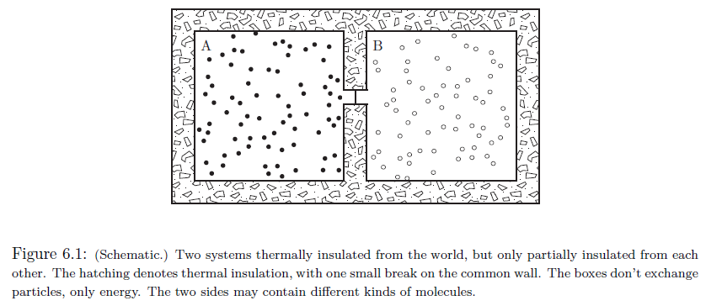
Fig.1. Dos sistemas están térmicamente aislados del mundo, pero solo parcialmente aislados entre sí. El sombreado indica aislamiento térmico, con una pequeña ruptura en la pared común. Las cajas no intercambian partículas, solo energía. Los dos lados pueden contener diferentes tipos de moléculas.
Para especificar el estado total del sistema combinado, elige cualquier estado de "A" y cualquier estado de "B", con energías que obedezcan $E_{tot}=E_{A}+E_{B}$​. Se supone que la interacción entre los sistemas es tan débil que la presencia de "B" no afecta significativamente los estados de "A", y viceversa. Ahora, $E_{A}$​ puede aumentar siempre que $E_{B}$​ disminuya para compensar. Entonces, $E_{B}$​ no es libre. Después de que las cajas hayan estado en contacto durante mucho tiempo, cerramos la puerta térmica entre ellas, aislándolas, y dejamos que cada una llegue separadamente al equilibrio. Según la Ecuación $S≡k_{B}lnΩ$, la entropía total del sistema combinado es entonces la suma de las entropías de los dos subsistemas: $S_{tot}=S_{A}\left(E_{A}\right)+S_{B}(E_{B})$. Podemos hacer esta fórmula más explícita, ya que tenemos La fórmula de Sakur-Terode:
$S_{tot}\left(E_{A}\right)=k_{B}\left[N_{a}\left(\frac{3}{2}\ln{E_{A}+lnV_{A}}\right)+N_{a}\left(\frac{3}{2}\ln{(E_{tot}-E_{A})+lnV_{B}}\right)\right]+cte$ (1)
Podemos ahora preguntar: "¿Cuál es el valor más probable de $E_{A}$​?" Al principio puede parecer que el Postulado Estadístico dice que todos los valores son igualmente probables. Pero espera. El postulado dice que, justo antes de cerrar la puerta entre los subsistemas, todos los microestados del sistema conjunto son igualmente probables. Pero hay muchos microestados del sistema conjunto con cualquier valor dado de $EA$​, y el número depende del propio $E_{A}$​. Entonces, al extraer un microestado del sistema conjunto al azar, es más probable que obtengamos uno cuyo $E_{A}$​ corresponda al máximo de la entropía total. Para encontrar este máximo, establece la derivada de la Ecuación 1 en cero:
$0=\frac{dS_{tot}}{dE_{A}}=\frac{3}{2}k_{B}(\frac{N_{A}}{E_{A}}-\frac{N_{B}}{E_{B}})$ (2)
En otras palabras, los sistemas son más propensos a dividir su energía térmica de tal manera que cada uno tenga la misma energía media por molécula: $\frac{N_{A}}{E_{A}}=\frac{N_{B}}{E_{B}}$
Este es un resultado muy familiar. En un gas ideal, la energía media por molécula es $E=\frac{3}{2}k_{B}T$. Así que acabamos de concluir que dos cajas de gas en equilibrio térmico tienen más probabilidades de dividir su energía de manera que igualen su temperatura. Recuperar con éxito este hecho bien conocido de la vida cotidiana nos da cierta confianza en que el Postulado Estadístico está en la dirección correcta.
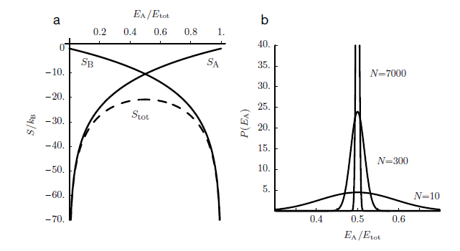
Fig.2. El desorden (entropía) del sistema conjunto es máximo cuando los dos subsistemas comparten la energía total según la Ecuación (2). (a) Entropía del subsistema "A" (curva ascendente) y "B" (curva descendente), como función de $\frac{E_{A}}{E_{tot}}$ ​. Cada cámara tiene $N=10$moléculas. Se ha añadido una constante y la entropía se expresa en unidades de $k_{B}$​; por lo tanto, las funciones reales representadas son una constante más $\ln{{\left(E_{A} \right)}^{3N/2} }$ y $\ln{{\left(E_{tot}-E_{A} \right)}^{3N/2} }$respectivamente. La línea discontinua muestra la suma de estas curvas (entropía total del sistema más una constante); es máxima cuando los subsistemas comparten la energía por igual. (b) Distribución de probabilidad correspondiente a la curva discontinua en (a) (curva baja y ancha), y distribuciones similares con $N=300 y N =7000$ moléculas en cada lado.
¿Qué tan probable es "lo más probable"? Para simplificar las matemáticas, supongamos que $N_{A}=N_{B}$​, de modo que la igualdad de temperatura corresponde a $E_{A}=E_{B}=\frac{1}{2}E_{tot}$​. La fig.2. muestra el máximo de entropía y la distribución de probabilidad $P\left(E_{A}\right)$ para encontrar "A" con una energía dada después de cerrar la puerta. El gráfico deja claro que incluso para solo unos pocos miles de moléculas en cada lado, el sistema es bastante probable que se encuentre muy cerca de su punto de temperatura igual, porque el pico en la función de distribución de probabilidad es muy estrecho. Es decir, las fluctuaciones estadísticas observadas alrededor de la distribución de energía más probable serán pequeñas (ver Sección 4.4.3 en la página 118). Para un sistema macroscópico, donde $N_{A}≈N_{B}≈{10}^{23}$, los dos subsistemas tendrán una abrumadora probabilidad de compartir su energía de una manera que corresponda a temperaturas casi exactamente iguales.

El hecho de que dos sistemas en contacto térmico lleguen a la misma temperatura no está limitado a gases ideales. De hecho, los primeros termodinámicos encontraron que esta propiedad del calor era tan significativa que la llamaron la Ley Cero de la Termodinámica. Supongamos que ponemos dos objetos macroscópicos en contacto térmico. Sus funciones de entropía no serán la simple que encontramos para un gas ideal. Sin embargo, sabemos que la entropía total $S_{tot}$​ tendrá un gran y pronunciado máximo en un valor de $E_{A}$​, ya que es la suma de una función que aumenta muy rápidamente con $E_{A}$​ (es decir, $S_{A}(E_{A})$) más una función que disminuye muy rápidamente (es decir,$S_{B}(E_{tot}-E_{A})$), como se muestra en la Fig.2. El máximo ocurre cuando:
$\frac{dS_{tot}}{dE_{A}}=0$ (3)
Algunos sistemas tienen funciones de entropía mucho más complicadas que las del gas ideal. Sin embargo, mientras esas funciones sean convexas (con un solo máximo agudo), podemos encontrar una función invertible que defina la temperatura:
$\frac{1}{T}=\frac{dS}{dE} (Segundo principio)$ (4)

Más precisamente, la temperatura de un sistema macroscópico aislado puede definirse una vez que ha alcanzado el equilibrio; entonces es una función de cuánta energía tiene el sistema, es decir, la Ecuación 4. Cuando dos sistemas macroscópicos aislados se ponen en contacto térmico, el calor fluirá hasta que se alcance un nuevo equilibrio. En el nuevo equilibrio no hay un flujo neto de energía térmica, y cada subsistema tiene el mismo valor de $T$, al menos hasta pequeñas fluctuaciones. (No tendrán la misma energía: una moneda sostenida contra la Torre Eiffel tiene mucha menos energía térmica que la torre, pero la misma temperatura). Como se mencionó anteriormente, las fluctuaciones serán insignificantes para sistemas macroscópicos. Este resultado guarda una sorprendente semejanza con algo que aprendimos en el tema 2: cómo una diferencia en densidades de partículas puede impulsar un flujo de partículas, según la ley de Fick.

